Конспект занятия на тему

**«**Bat-файлы: создание, настройка и основные команды**»**

Выполнил педагог дополнительного образования

СП ЦЦОД «IT-куб» г. Балашова МБУДО Центра «Созвездие»

Шурыгин Михаил Романович

**Цель** – сформировать представление у школьников 10-11 классов о работе с bat-файлами для упрощения и автоматизации некоторых аспектов в работе программ операционной системы windows.

**Задачи**:

- развить с концентрацию внимания;

- научить создавать bat-файлы через командную строку;

- развить внимательность при написании кода;

- научить пользоваться bat-файлами.

## Основные команды

Ниже в таблице представим основные команды, использующиеся при написании bat-файла, а также аргументы к ним и их описание.

|  |  |  |
| --- | --- | --- |
| **Команда** | **Аргумент** | **Описание** |
| cd | Каталог | Переход к указанному каталогу (пустой аргумент — возвращение текущей директории). |
| pause | - | Приостановка пакетного файла. |
| start | Путь к файлу/команда | Выполнение указанной программы либо команды в отдельном окне. |
| md | Каталог | Создание каталога. |
| copy | Исходные файлы (путь к ним) и каталог/имя, куда копировать | Копирование одного или нескольких файлов в указанный каталог. |
| del | Имя файла или каталога | Удаление одного или нескольких файлов. |
| call | Путь до файла для запуска | Запуск пакетного файла из другого. |
| title | Имя заголовка | Изменение заголовка окна. |
| move | Исходный и конечный путь к файлу/файлам | Перемещение одного файла или группы файлов из одного каталога в другой. |
| color | Цвет фона и текста (задается цифрой либо буквой) | Изменение цветов текста и фона. |
| exit | - | Завершение работы пакетного файла. |

Перейдем к созданию bat-файла. Для этого откроем любой текстовый редактор и заполним его некоторым содержимым. В качестве примера, создадим bat-файл, который будет выводить в окне интерпретатора командной строки сообщение «Hello, user!»:

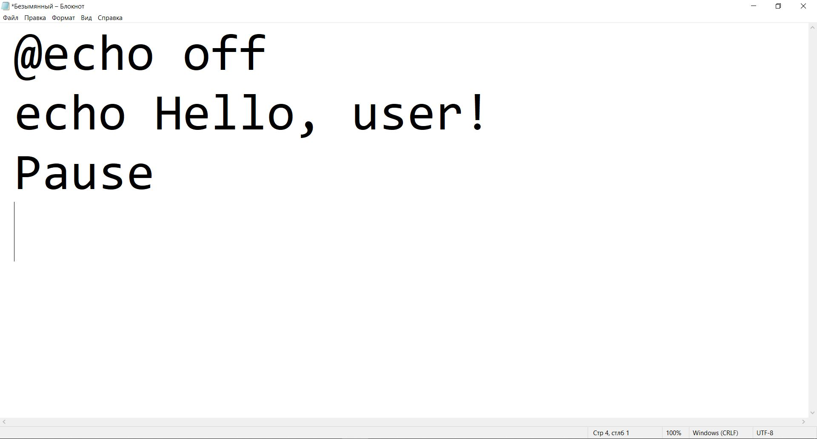

Теперь необходимо сохранить файл, используя расширение .bat. Для этого переходим в меню и выбираем «Сохранить как…», как показано на картинке ниже.

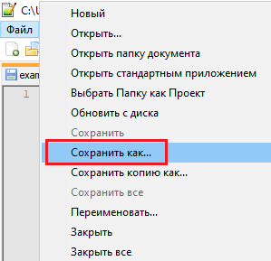

Далее необходимо выбрать тип файлов в открывшемся окне. Для этого открываем соответствующий выпадающий список и выбираем «Все файлы», а в строке выше указываем имя файла и его расширение. 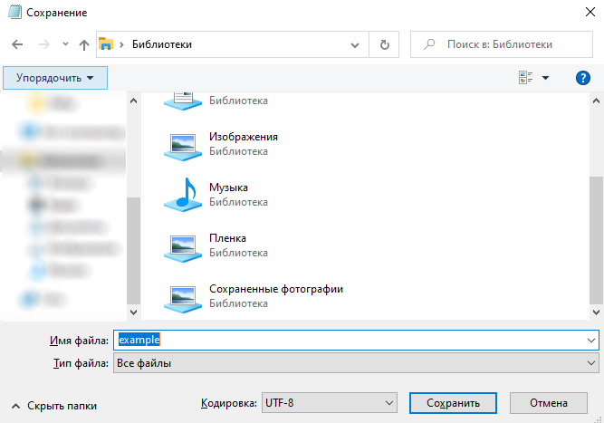

Пример выше подходит для тех, кто использует блокнот в качестве текстового редактора. Если мы используем Notepad++, то в типе файла выбираем «Batch file», как показано на рисунке ниже.

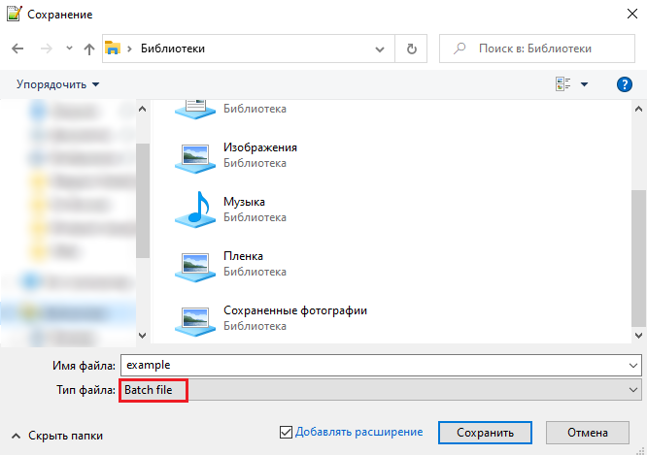

Если вдруг вы сохранили файл с неправильным расширением — ничего страшного. Это можно исправить, переименовав файл и указав правильное расширение. Чтобы это сделать, необходимо включить отображения расширений во вкладке проводника «Вид».

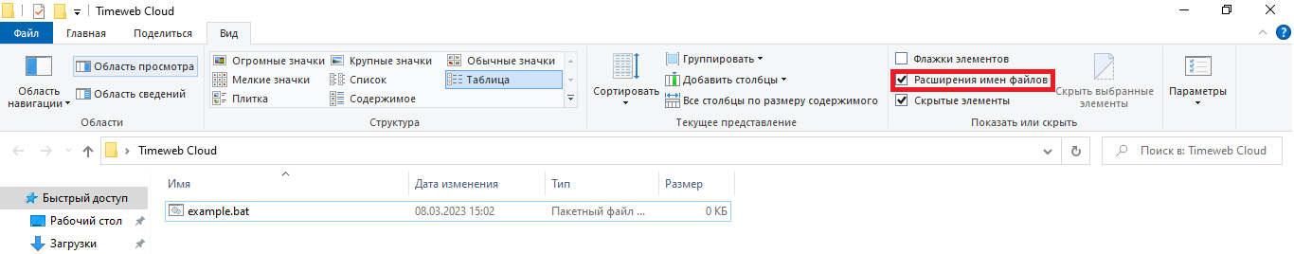

### Запуск bat-файла

Чтобы запустить bat-файл, достаточно кликнуть по нему два раза левой кнопкой мыши. Стоит учитывать, что некоторые «батники» могут содержать команды, требующие прав администратора. Такие файлы сами не запрашивают расширенных прав, поэтому их нужно запускать исключительно от имени администратора, используя правую кнопку мыши.

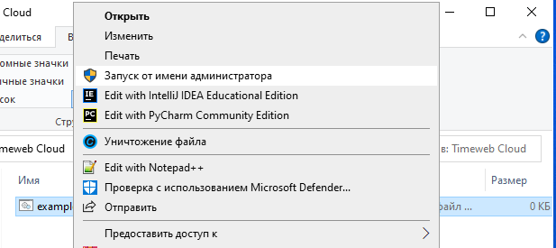

Перечисленные выше методы запуска допустимы только в тех случаях, когда пользователь не ожидает ответа после запуска «батника». Если же запуск подразумевает какое-то системное сообщение или численный результат как ответ на выполнение команд, тогда необходимо выполнять запуск, используя интерпретатор командной строки.

Чтобы запустить интерпретатор командной строки, достаточно выполнить сочетание клавиш WIN+R, вписать в поле ввода cmd и нажать клавишу Enter. В результате откроется окно командной строки, в которое необходимо перенести нужный файл для его запуска и нажать клавишу Enter.

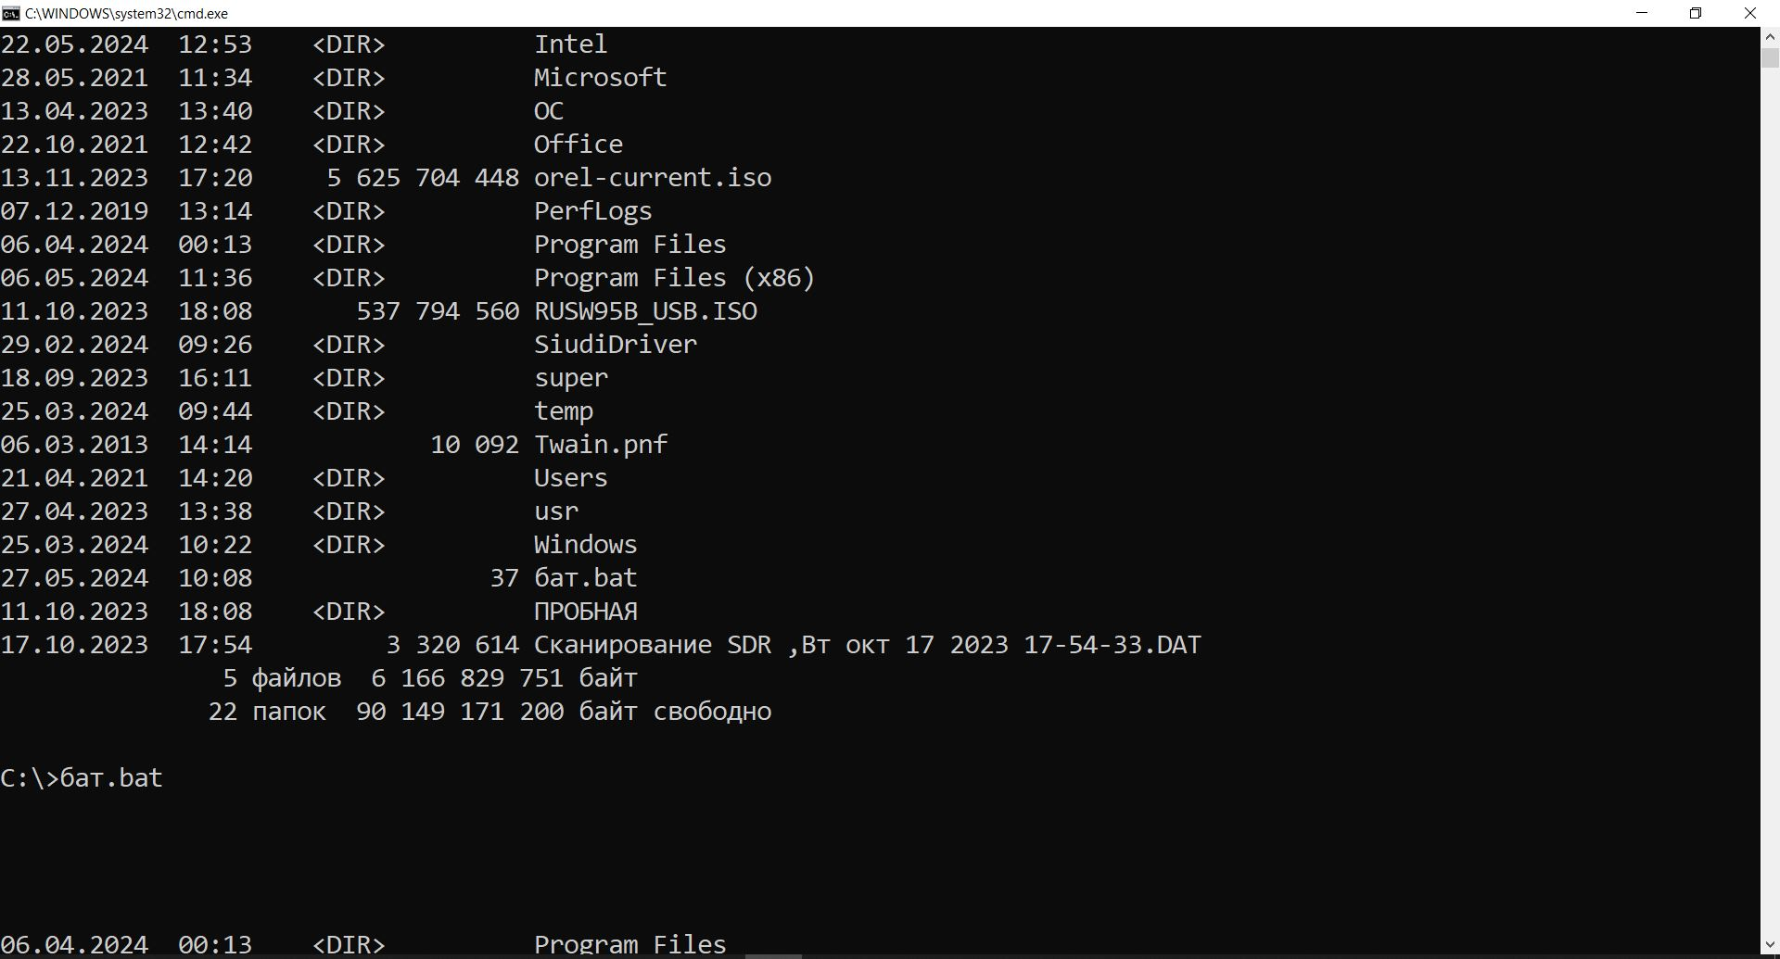

После выполненных действий, «батник» начнет выполнение команд и отобразит необходимый результат, если это запланировано.

Запустим тестовый файл, который мы создавали немного ранее и посмотрим на результат.

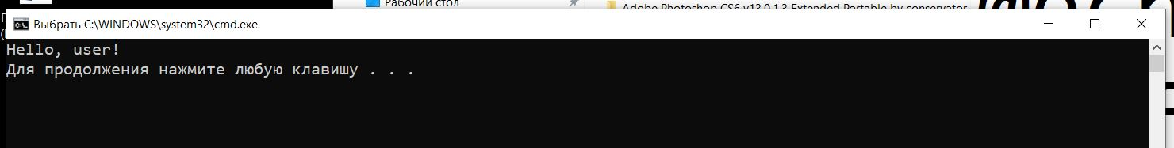

Bat-файлы весьма гибкие и простые в использовании. Они позволяют выполнять различные задачи, такие как копирование и перемещение файлов, создание и удаление папок, запуск программ и многое другое.

С помощью bat-файлов можно экономить время и упрощать выполнение повторяющихся задач. При их правильном использовании можно значительно повысить эффективность и продуктивность работы пользователя.